Информация о несчастных случаях со смертельным исходом, произошедших в ходе эксплуатации энергоустановок организаций, подконтрольных органам Ростехнадзора, с января по июль 2022 года

- Анализ несчастных случаев со смертельным исходом,
произошедших в поднадзорных Ростехнадзору организациях

За отчётный период 2022 года произошло 20 несчастных случаев
со смертельным исходом (20 погибших). За аналогичный период в 2021 году произошло 26 несчастных случаев (26 погибших).

На объектах электрических сетей произошло 14 несчастных случаев
со смертельным исходом, в электроустановках потребителей – 6 (рис. 2).

Материалы о расследованных несчастных случаях в открытом
доступе размещены на официальном сайте Федеральной службы
по экологическому, технологическому и атомному надзору по ссылке http://www.gosnadzor.ru/energy/energy/lessons/.
В 2022 году наибольшее количество несчастных случаев со смертельным исходом (по 3 погибших) произошло в организациях, поднадзорных
Северо-Западному и Центральному управлениям Ростехнадзора (рис. 3).

- Обстоятельства несчастных случаев со смертельным исходом, произошедших за последний месяц

В июле 2022 г. зарегистрировано 8 несчастных случаев.
2.1 Несчастный случай со смертельным исходом произошёл 1 июля
в ООО «Эл-Транс», Нижегородская область.
Обстоятельства несчастного случая. При осмотре ЗРУ-6 кВ ПС-3 яч. № 6 электромонтёр (1975 г.р.) приблизился на недопустимое расстояние и был поражён электрическим током.
2.2 Несчастный случай со смертельным исходом произошёл 3 июля
в ООО «Зеленая Роща-Сервис», Московская область.
Обстоятельства несчастного случая. В 08:55 при проведении верхового осмотра воздушной линии электропередачи напряжением 10 кВ электромонтёр (1975 г.р.) прикоснулся к её токоведущим частям и был смертельно поражён электрическим током.
2.3 Несчастный случай со смертельным исходом произошёл 5 июля
в СТ «Автомобилист», Архангельская область.
Обстоятельства несчастного случая. Около 18:00 при выполнении электромонтажных работ на ВЛ-16 в трансформаторе ТМГ-250/6/0,4 погиб электромонтёр (1966 г.р.).
2.4 Несчастный случай со смертельным исходом произошёл 7 июля
в ООО «РАСКО-ЭНЕРГОСЕРВИС», Нижегородская область.
Обстоятельства несчастного случая. Электромонтёр по эксплуатации
и ремонту электрических сетей (1984 г.р.) погиб от воздействия электрического тока при проведении электромонтажных работ в подвальном помещении здания.
2.5 Несчастный случай со смертельным исходом произошёл 11 июля
в Астраханском тепловозоремонтном заводе филиала ОАО «Желдорреммаш», Астраханская область.
Обстоятельства несчастного случая. В 20:45 электромонтёр центрального распределительного пункта (1986 г.р.) в помещении распределительного устройства РУ-6 кВ попал под напряжение.
2.6 Несчастный случай со смертельным исходом произошёл 14 июля
в Государственном унитарном предприятии Ставропольского края «СТАВЭЛЕКТРОСЕТЬ».
Обстоятельства несчастного случая. При выполнении технического обслуживания подстанции по наряду-допуску (ТП-137/225 I С.Ш. РУ-0,4 кВ,
I С.Ш.РУ-10 кВ, яч. Т1), электромонтёр по эксплуатации распределительных сетей (1967 г.р.) получил смертельную травму электрическим током.
2.7 Несчастный случай со смертельным исходом произошёл 18 июля
МУП КЭС «Каспэнерго», Респубилка Дагестан.
Обстоятельства несчастного случая. По предварительным данным электромонтёр по оперативным переключениям (1996 г.р.) (далее – электромонтёр) при выполнении работ по распоряжению диспетчера ОДС МУП КЭС «Каспэнерго» на обход ВЛ-6 кВ по улице Олега Кошевого г. Каспийска для выявлений причин скачков напряжения выявил участок провода, имеющий значительное повреждение жил на отпайке от указанной воздушной линии
до КТП «РРС». С целью устранения повреждения электромонтёр, отключив разъединителем отпайку КТП «РРС» и заземлив провод перемычкой от траверсы разъединителя, установил бандаж на поврежденный участок. По завершении работ, не удалив перемычку, он включил разъединитель, конструкция которого при этом оказалась под напряжением 6 кВ, и был смертельно поражён электрическим током от рукоятки привода разъединителя.
2.8 Несчастный случай со смертельным исходом произошёл 22 июля
в филиале «Приморские электрические сети» ОАО «ДРСК», Приморский край.
Обстоятельства несчастного случая. В 12:20 на ВЛ 10 кВ Ф-5 Горноводное ПС 110 кВ «Ольга» СП «Приморские северные ЭС» филиала АО ДРСК «Приморские электрические сети» выполнялись работы по устранению аварии
по наряду-допуску. После завершения работ переносное заземление КШЗ-10 для установки с земли ВЛ-10 кВ Ф-5 Горноводное, установленное в пролёте опор
287-288, было снято. Водитель (38 лет) при переносе штанги КШЗ приблизился
на недопустимое расстояние к токоведущим частям, находящимся под напряжением со стороны опоры 286. В результате он получил электротравму,
не совместимую с жизнью.

- Уроки, извлечённые из несчастных случаев со смертельным исходом, подготовленные на основе материалов,
представленных территориальными органами

3.1 Несчастный случай со смертельным исходом, произошедший
в филиале ООО «Западуралнеруд» – Утесовский каменный карьер
Дата происшествия: 28 апреля 2021 г.
Место несчастного случая: Место установки опор ЛЭП 6 кВ, Пермский край
Описание несчастного случая: Электрослесарь по ремонту оборудования (далее – электрослесарь) в качестве производителя работ в соответствии
с нарядом-допуском производил работы по замене сгнившего деревянного столба опоры ЛЭП 6 кВ, предназначенной для подачи электроэнергии на электрический горный экскаватор ЭКГ-5А. Так как снять провода со сгнившей опоры путём подъёма на неё при помощи монтёрских когтей было опасно ввиду возможного падения сгнившего столба, электрослесарь принял решение снять провода с соседних опор, а затем опустить столб и заменить его. Не убедившись при визуальном осмотре в достаточной степени прочности и устойчивости соседней опоры, электрослесарь поднялся на неё. При проведении работ
в верхней части опоры столб у своего основания подломился и в результате потери устойчивости упал. Пострадавший, закреплённый к опоре средствами защиты от падения с высоты, упал вместе с ней, получил при этом множественные раны тела и внутренних органов, несовместимые с жизнью.
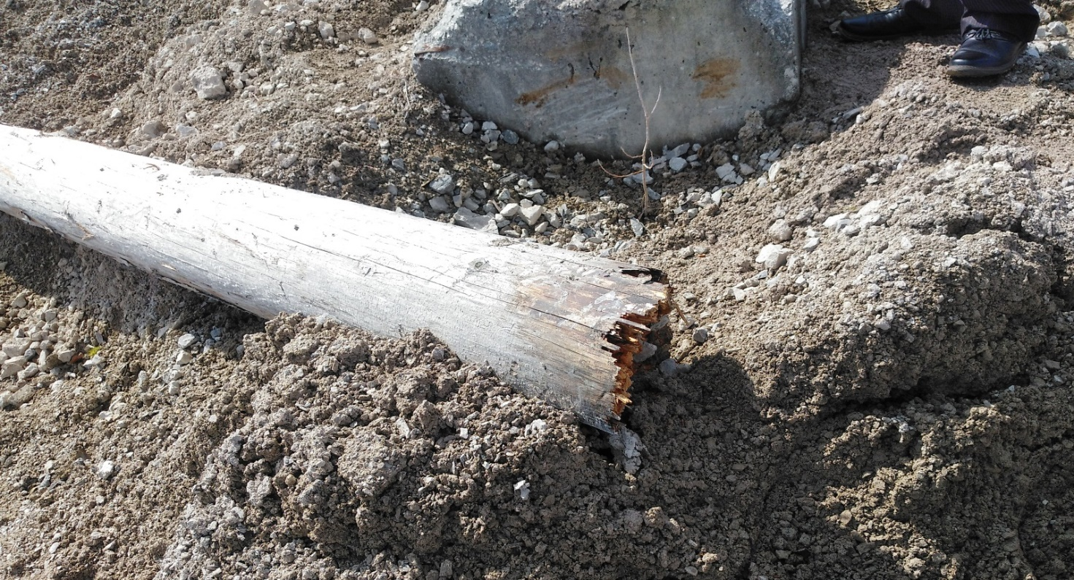
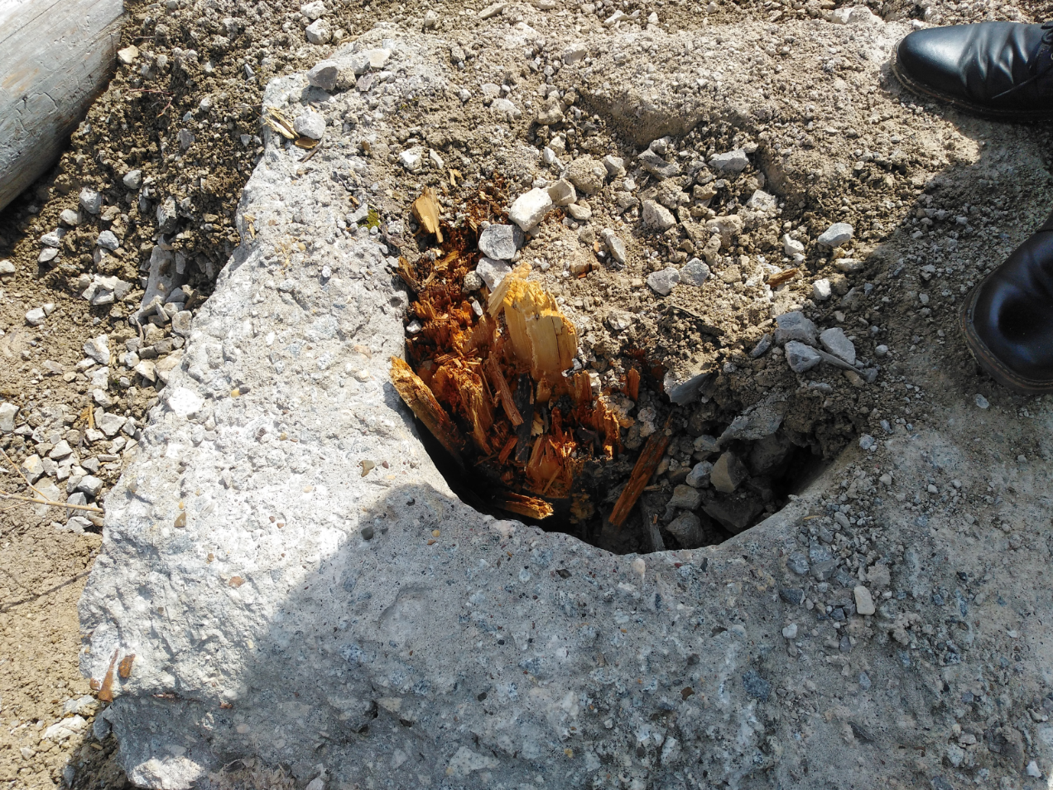
Причины несчастного случая:
Неудовлетворительная организация производства работ, выразившаяся
в необеспечении качественной проверки устойчивости и прочности опоры перед подъёмом на неё – нарушение п. 38.2, 38.5 Правил по охране труда при эксплуатации электроустановок, утверждённых приказом Минтруда России
от 15.12.2020 № 903н (далее – ПОТЭЭ).
Недостатки в организации и подготовке работников по охране труда, выразившиеся в непроведении обучения и проверки знаний безопасным методам и приёмам выполнения работ на высоте – нарушение п. 2.5, 2.8 ПОТЭЭ, п. 16, 24 Правил по охране труда при работе на высоте, утверждённых Приказом Минтруда России от 16.11.2020 № 782.
Отсутствие достаточного контроля со стороны ответственного руководителя работ за подготовкой к работе на опоре – нарушение
п. 11.1 ПОТЭЭ.
Мероприятия по устранению причин несчастного случая:
Разработаны и внедрены мероприятия по снижению рисков травмирования персонала, осуществляющего эксплуатацию, техническое обслуживание и замену опор линий электропередач, с учётом требований охраны труда, предусмотренных ПОТЭЭ.
Проведена внеочередная проверка знаний правил по охране труда, работам на высоте и электробезопасности лиц, осуществляющих обслуживание
и эксплуатацию линий электропередач.
Проведена внеочередная специальная оценка условий труда на рабочих местах слесарей дежурных и по ремонту оборудования.
Проведён внеплановый инструктаж по охране труда работникам, занятым на работах в каменных карьерах.
Административные меры
Виновным должностным лицам и работникам объявлен выговор.
Допустившие нарушения сотрудники депремированы.
3.2 Несчастный случай со смертельным исходом, произошедший
в филиале ПАО «Россети Северный Кавказ» – «Каббалкэнерго»
Дата происшествия: 11 августа 2021 г.
Место несчастного случая: ВЛ-0,38 кВ, опора № 2/6 от ТП-4, ПС 110 кВ «Екатериноградская», Кабардино-Балкарская Республика
Описание несчастного случая: В 14:04 по согласованию с диспетчером ОДГ оперативно-выездная бригада (далее – ОВБ) в составе двух электромонтёров по эксплуатации распределительных сетей (далее – электромонтёры 1 и 2) была направлена для оказания помощи бригаде, проводившей замену приборов учёта
в ст. Екатериноградская. По прибытии на место проведения работ
электромонтёр 1 вышел из машины и направился к электромонтёру по замене приборов учёта, который уже находился возле опоры, чтобы узнать, какие работы проведены и что осталось сделать. Электромонтёр 2 в это время находился
за рулем дежурного автомобиля и разворачивал его, чтобы подъехать к опоре
с более удобной стороны и не создавать помехи движению других транспортных средств. Далее, без уведомления диспетчера ОДГ о прибытии, без выполнения необходимых организационных и технических мероприятий, электромонтёр 1 поднялся на опору для подключения проводов нового электросчётчика
к действующей ВЛ, находящейся под рабочим напряжением. В 14:36 сотрудники, находящиеся на месте проведения работ, услышали вскрик электромонтёра 1
и увидели, как тот повис на страховочной привязи без движения. Водитель дежурного автомобиля сразу же сообщил об этом диспетчеру ОДГ, который,
в свою очередь, передал информацию руководству РЭС для вызова скорой медицинской помощи. Члены бригад, находившиеся на месте происшествия, спустили пострадавшего на землю и стали оказывать ему первую помощь. Прибывшая на место бригада скорой медицинской помощи констатировала смерть электромонтёра 1. Согласно судебно-медицинскому заключению причиной смерти электромонтёра 1 явилось поражение техническим электричеством.
Причины несчастного случая:
Неудовлетворительная организация работ, выразившаяся в отсутствии мероприятий, обеспечивающих безопасность работ в электроустановках (нарушение п. 5.1 Правил по охране труда при эксплуатации электроустановок, утверждённых приказом Минтруда России от 15.12.2020 № 903н (далее – ПОТЭЭ)).
Нахождение на рабочем месте лица, не включённого в состав бригады – нарушение п. 5.9, раздела XI ПОТЭЭ.
Несоблюдение электромонтёрами и водителем должностных
и производственных инструкций, инструкций по охране труда, заданий непосредственных и вышестоящих руководителей – нарушение п. 3.5.1 Положения о системе внутреннего технического контроля в группе компаний «Россети», утверждённого приказом ПАО «Россети» и ПАО «ФСК ЕЭС»
от 14.04.2021 № 165/113.
Грубая неосторожность пострадавшего, выразившаяся:
- в самовольном производстве работ без распоряжения, прохождения целевого инструктажа – нарушение п. 4.14.2, 10.7 ПОТЭЭ;
- в невыполнении мероприятий по обеспечению безопасности выполнения работ – нарушение п. 16.1 ПОТЭЭ (должны быть произведены необходимые отключения и (или) отсоединения, приняты меры, препятствующие подаче напряжения на место работы вследствие ошибочного или самопроизвольного включения коммутационных аппаратов, вывешены предупреждающие плакаты
и т.д.);
- в приближении на недопустимое расстояние к токоведущим частям электроустановки, находящейся под рабочим напряжением – нарушение
п. 3.3 ПОТЭЭ.
Неисполнение п. 38.71 ПОТЭЭ, в котором сказано, что во время осмотра ВЛ запрещается выполнять какие-либо ремонтные и восстановительные работы,
а также подниматься на опору и её конструктивные элементы.
Мероприятия по устранению причин несчастного случая:
Председатель, заместители председателя и члены центральной постоянно действующей комиссии филиала ПАО «Россети Северный Кавказ» - «Каббалкэнерго» организации по проверке знаний направлены на внеочередную проверку знаний ПОТЭЭ.
Производственный персонал ознакомлен с причинами и обстоятельствами несчастного случая.
Проведён внеплановый инструктаж персонала, организующего
и выполняющего работы в электроустановках, с последующим опросом по темам:
- организационные и технические мероприятия, обеспечивающие безопасность работ в электроустановках (разделы V, XVI ПОТЭЭ);
- охрана труда при производстве работ в действующих электроустановках (раздел IV ПОТЭЭ).
Организовано дополнительное изучение производственного персонала РЭС разделов III, IV, V, VI, VII, XVI ПОТЭЭ с последующей внеочередной проверкой знаний в экзаменационной комиссии по проверке знаний филиала
ПАО «Россети Северный Кавказ» – «Каббалкэнерго».
Административные меры
Начальнику РЭС, главному инженеру, диспетчеру ОДГ, электромонтёру
по замене приборов учёта объявлен выговор.
3.3 Несчастный случай со смертельным исходом, произошедший
в АО «Вологодская областная энергетическая компания» (далее – АО «ВОЭК»)
Дата происшествия: 10 ноября 2021 г.
Место несчастного случая: Отсек линейного разъединителя ячейки № 9 «Дом Культуры» РУ-10 кВ в здании РП-1 ЭСУ «Харовск», Вологодская область
Описание несчастного случая: Около 09:00-09:15 электромонтёр
по эксплуатации распределительных сетей (далее – электромонтёр 1) находился на своем рабочем месте на территории электросетевого участка «Харовск» (далее – ЭСУ). Не получив никаких заданий и не оформив наряд-допуск, электромонтёр 1 убыл с территории ЭСУ и, как следует из протокола допроса машиниста автовышки, направился в отделение ПАО «Сбербанк». Около 10:00-10:15 электромонтёр 1, проходя мимо территории БУЗ ВО «Харовская ЦРБ»
(далее -– ЦРБ), где в это время согласно наряду-допуску проводились работы
в РП-1 (далее – РП), решил поздороваться с членами ОВБ, проводившими работы. Проходя от входа на территорию ЦРБ до РП, электромонтёр 1 последовательно поздоровался сначала с электромонтёром по эксплуатации распределительных сетей (далее – электромонтёр 2), который направлялся к автомобилю с целью забрать детали и дополнительные инструменты, а затем с допускающим бригады (далее – допускающий) и водителем-электромонтёром, находившимися возле входа в РП. Затем электромонтёр 1 через незапертые двери вошёл внутрь РП, взял устройство, отпирающее ячейки, подошёл к ячейке № 9 «Дом культуры»,
на которой был вывешен предупреждающий плакат: «Стой, опасно для жизни», открыл ключом нижний отсек и стал совершать неустановленные действия. Сразу после этого стоящие на улице члены бригады услышали шум в РП и забежали внутрь, где обнаружили лежащего на земле электромонтёра 1, верхняя часть тела которого была скрыта дверцей ячейки № 9, на правой руке имелся ожог, а правая сторона куртки горела. Допускающий незамедлительно побежал в ЦРБ
за медработником, а остальные члены бригады стали оказывать электромонтёру 1 первую помощь. Прибывший на место медработник вместе с водителем скорой помощи на носилках погрузили электромонтёра 1 в карету скорой помощи, после чего выехали в направлении корпуса ЦРБ. На следующий день электромонтёр 1 скончался, согласно судебно-медицинскому заключению причиной смерти явилось поражение электрическим током.
Причины несчастного случая:
Приближение к токоведущим частям, находящимся под напряжением,
на недопустимое расстояние, что является нарушением:
- п. 3.3 Правил по охране труда при эксплуатации электроустановок, утвержденных приказом Минтруда России от 15.12.2020 № 903н (далее – ПОТЭЭ);
- п. 3.4.4 Инструкции по охране труда для электромонтёра по ремонту
и монтажу кабельных линий № 11 от 2018 г., утверждённой генеральным директором АО «ВОЭК».
Нарушение технологического процесса, выразившееся в том, что двери РП-1 были оставлены незапертыми на период перерыва по условиям работы при выполнении работ по наряду-допуску (нарушение п. 11.2, 13.1 ПОТЭЭ).
Нарушение работником требований безопасности, выразившееся во входе работника в помещение РУ-10 кВ без предоставления права работы согласно:
- п. 3.4, 3.5 ПОТЭЭ;
- требованиям распоряжения АО «ВОЭК» № 11 от 10.03.2021
«О предоставлении прав при работе в электроустановках».
Нарушение мастером участка должностных обязанностей, выразившееся
в том, что своевременно не было выдано производственное задание работнику бригады (нарушение п. 2.6 должностной инструкции мастера участка
по эксплуатации 2 группы № 2-1-3-11 от 01.07.2015, утверждённой директором ГП ВО «Областные электросети»).
Мероприятия по устранению причин несчастного случая:
Проведена внеплановая проверка знаний требований охраны труда, правил работы в электроустановках электромонтёра 2.
Проведён внеплановый инструктаж электротехническому персоналу структурных подразделений по обстоятельствам и причинам данного несчастного случая.
В локальных документах организации предусмотрена последовательность действий по допуску работников на действующие РУ.

4. Меры по предотвращению несчастных случаев при эксплуатации энергоустановок

Исходя из анализа обстоятельств и причин смертельных несчастных случаев на энергоустановках, Ростехнадзор рекомендует руководителям организаций:
1. Проводить ознакомление работников с материалами настоящего анализа при проведении занятий и инструктажей по охране труда.
2. Повысить уровень организации производства работ на электрических установках. Исключить допуск персонала к работе без обязательной проверки выполнения организационных и технических мероприятий при подготовке рабочих мест.
3. Обеспечить своевременную проверку знаний персоналом нормативных правовых актов по охране труда при эксплуатации электроустановок. Персонал, не прошедший проверку знаний, к работам в электроустановках не допускать.
4. Обеспечить установленный порядок содержания, применения
и испытания средств защиты.
5. Усилить контроль за выполнением мероприятий, обеспечивающих безопасность работ.
6. Проводить разъяснительную работу с персоналом о недопустимости самовольных действий, повышать производственную дисциплину труда. Особое внимание обратить на организацию производства работ в начале рабочего дня
и после перерыва на обед.
7. Повысить уровень организации работ по обслуживанию, замене
и ремонту энергооборудования. Усилить контроль за соблюдением порядка включения и выключения энергооборудования и его осмотров.
8. Не допускать персонал к проведению работ в особо опасных помещениях
и помещениях с повышенной опасностью без электрозащитных средств.
9. Не допускать проведение работ вне помещений при осуществлении технического обслуживания во время интенсивных осадков и при плохой видимости.
10. Обратить внимание на необходимость неукоснительного соблюдения требований производственных инструкций, инструкций по охране труда при выполнении работ, указаний, полученных при целевом инструктаже.
11. В организациях должны регулярно проводиться дни охраны труда,
на которых необходимо не только изучать требования правил, но и разъяснять,
чем данные требования обусловлены.
_________

